ТО жұмыспен қамтуды үйлестіру және әлеуметтік бағдарламалар басқармасының «Арнаулы кәсіптік колледжі» КММ-сінде «Бала тәрбиесіндегі отбасы мен колледждің ролі» тақырыбында өткізілген
ата-аналар жиналысының хаттамасы
Кентау қ. 1.11.2019ж
Сағат 11:00
Өтілген орны: АКТ залы
Қатысқандар:
Колледж әкімшілігі және топ жетекшілерілері мен шеберлері, ата-аналар, қонақтар

Күн тәртібінде:
1. 2019жылғы 2 қыркүйектегі«Қазақстан Республикасы Президенті Қасым-Жомарт Тоқаевтың «Сындарлы қоғамдық диалог-Қазақстанның тұрақтылығы мен өркендеуінің негізі»жолдауына шолу жасау
2. «Дееструктивті діни ағымдардың психологиялық портреті»туралы
3. Баяндама:«Жасөспірімдер құқық бұзушылығымен тұрмыстық зорлық – зомбылықтың алдын алу жолдары»Арнайы пән шебері Ж.Мубарова
4. Баяндама: «Жасөспірімдер мінез құлқындағы агрессия, девиантты, деликвинтті мінез құлық себептері»Дамира Ержигитова
5. Баяндама «Кәсіптік білім және маман»баяндамашы директордың оқу-өндірістік ісі жөніндегі орынбасары А.Сейтжанова
6. «Қамқоршылық кеңесті сайлау тәртібі»туралы ата-аналар кеңесі төрағасы У.Рахимов
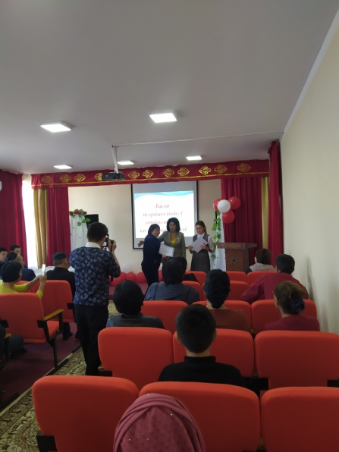
7. Колледжішілік қадағалауды қажет ететін білім алушылары мен І курс білім алушылары ата-аналарымен «Менің балам қандай?» атты Психологиялық тренинг, сауалнама жүргізуші пед-психолог ҚаламбаеваМарал
Жиынның алғашқы сөз кезегі колледж директоры Аяпбергенова Роза Мұратқызына берілді. Аяпбергенова өз сөзінде бүгінгі «Бала тәрбиесіндегі отбасы мен колледждің ролі» атты ашық есіктер күніне келген ата-аналарға алғысын білдіре, колледждің тыныс тіршілігімен таныстыра өтті. 2019 жылы ғимаратқа күрделі жөндеу жүргізілуіне қатысты біраз жайттарды атап өтті. Ата-ана мен білім ұйымының өзара тығыз байланыста жұмыс жасауына шақырды.
Қазақстан Республикасы президенті Қасым-Жомарт Тоқаевтың «Сындарлы қоғамдық диалог-Қазақстанның тұрақтылығы мен өркендеуінің негізі»жолдауын жариялаған еді, осы орайда Жолдаудағы міндеттерді ата-аналарға етене түсіндіру мақсатында сөз кезегі қалалық ішкі саясат бөлімі маманы Ғ. Тәжібаевка берілді. Ол кісі өз сөзінде, бұл Жолдауда Елбасы алдыңғы жолдауларының екі жаңғыруы еске түсірілді, үшінші жаңғыруы – жаһандық бәсекеге қабілеттілік екенін атап көрсетті. Ел президенті өз сөзінде «Ұлттық бәсекелестік қабілеті бірінші кезекте оның білімділік деңгейімен айқындалады» дей келіп, білім саласында түбірлі өзгерістерге әзірліктің қажет екенін баса айтқанын жеткізді.
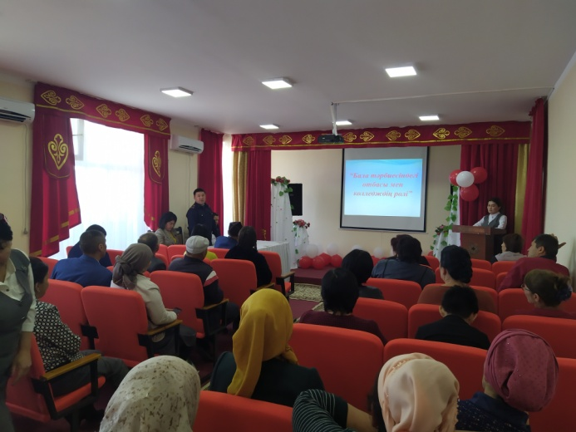
Бүкіл әлемнің саяси, әлеуметтік, экономикалық, мәдени және рухани жағдайына ықпал етіп отырған діни экстремизм мен терроризм ХХІ ғ. ең бір өзекті мәселелерінің біріне айналып отыр. Келесі тақырыпта сөз «Дееструктивті діни ағымдардың психологиялық портреті» туралы «Ар-рахим» мешітінің имамы көмекшісі Жақсыбаев Анарбекке сөз берілді.

Арнайы пән оқытушысы «Жасөспірімдер құқық бұзушылығы мен тұрмыстық зорлық – зомбылықтың алдын алу жолдары» тақырыбындағы арнайы пән шебері Ж.Мубарованың баяндамасына назар аударылды./видеосюжет көрсетілді/
Келесі баяндамашы ағылшын тілі пәнінің оқытушысы Дамира Ержигитова «Жасөспірімдер мінез құлқындағы агрессия, девиантты, деликвинтті мінез құлық себептері» туралы оқыды және видеороликтер көрсетіліп тұрды.
Соңынан осы екі мәселе туралы сөз Кентау қаласы ішкі істер бөлімінің әкімшілік полиция бөлімшесінің ЮПТ-ның кәмелетке толмағандар ісі жөніндегі инспекторы Рахат Төлепбергенов, учаскелік полиция Абдумалик Каюповке берілді. Қала аумағында жасөспірімдермен жасалып жатқан қылмыспен, оның алдын алу үшін атқарылып отырған шаралар туралы сөз қозғалды.
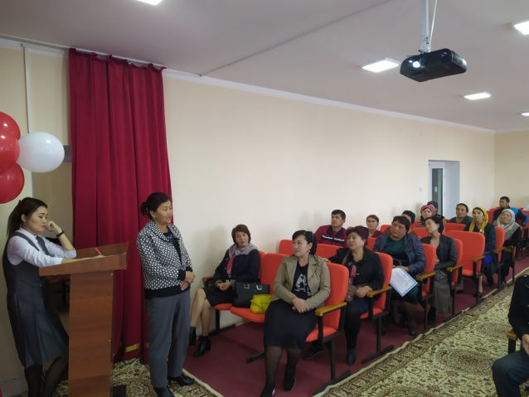
Жиын барысында «Кәсіптік білім және білікті маман» тақырыбында директордың оқу-өндірістік ісі жөніндегі орынбасары А.Сейтжанова баяндамасы тыңдалды. Жақсы оқығаны үшін және қоғамдық іс-шараларға белсенді қатысқан білім алушылардың ата-аналарына колледж директоры «Алғыс хаттар» тапсырды.
Сөз кезегі ата-аналарға берілді. Шығып сөйлеген ата-аналар колледждегі білім алушылармен атқарылып отырған шараларға ризашылығын білдірді.
Туындаған сұрақтарға тиісті мамандар түсіндірмелер жасап отырды. «Қамқоршылық кеңесті сайлау тәртібі» туралы ата-аналар кеңесі төрағасы У.Рахимов кеңесі туралы айта келе, өзінің денсаулығына байланысты орнына басқа ата-ананы сайлауға шақырды. Көпшіліктің қолдауыменен 1 курс ата-анасы Бөрібай Ұлболсын Төреханқызы сайланды.
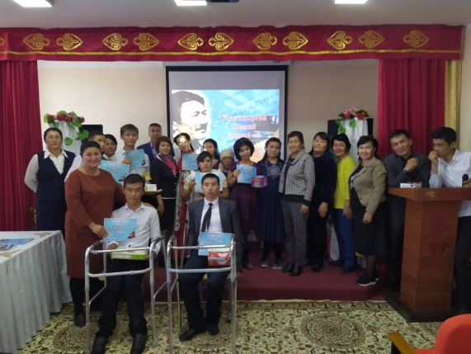
Жиын соңында І курс білім алушылары және қадағалауды қажет ететін білім алушылар ата-аналарымен «Бала мен ата-ана қарым-қатынасы» тақырыбында колледж педагог–психологы Қаламбаева Марал Бегалықызы сауалнама жүргізді, психологиялық тренингпен жалғастырды. Ата-аналар білім алушылардың топтық «Сағындырған Шәмші әндері-ай» ән конкурсына қатысты.

Бүгінгі жиынды қорытындылай келе, шешім етілді:

- Ата-аналарға арналған ашық есіктер күні қанағаттанарлық деп бағалансын.
- Ата-аналар тарапынан айтылған пікірлер бойынша тиісті қызметкерлер тарапынан нәтижелі жұмыс атқарылсын.
- «Қамқоршылық кеңестің ережесі және сайлау тәртібі» туралы ата-ана кеңесі төрайымы Бөрібай Ұлболсын тәрбие орынбасары И.Амирхановамен келісімді түрде жұмыс жасауды жалғастырсын.

Жиналыс төрайымы Р.Аяпбергенова

Хатшы Д.Төлегенова

